Videoserie „Mehrebenenregression“ (6 Teile)

Dr. Uwe Remer, Universität Stuttgart

Produziert für die FernUniversität in Hagen

Stand: 15. Juli 2022

Teil 1: „Was ist eine Mehrebenenregression?“

# Begrüßung und Themenüberblick

Hallo und herzlich Willkommen zu dieser Videoserie zum Thema Mehrebenenregression in R.

Damit Sie den Inhalten folgen können, sollten Sie Vorkenntnisse zur linearen OLS Regression haben, sowie Grundlagen in R beherrschen. Ideal wäre es, wenn Sie auch schon einen Lehrbuchtext zur Mehrebenenregression gelesen haben. Eine Auswahl an geeigneten Texten finden Sie am Ende des Videos.

Diese Videoserie besteht aus 6 aufeinander aufbauenden Teilen:

* Teil 1: „Was ist eine Mehrebenenregression“
* Teil 2: „Wann ist eine Mehrebenenregression angebracht?“
* Teil 3: „Wie schätzt man eine Mehrebenenregression in R?“
* Teil 4: „Wie findet man das passende Modell für die Mehrebenenregression?“
* Teil 5: „Wie erfolgt die Regressionsdiagnostik der Mehrebenenregression?“
* Teil 6: „Wie lassen sich die Ergebnisse einer Mehrebenregression berichten?“

Zu allen Videos gibt es den R Code als Datei zum Download, hier unter dem Video. Außerdem gibt es das ganze Skript zu den Videos auf meiner Github Seite:

<https://github.com/uweremer/mreg>

Kommen wir nun zum ersten Teil der Videoserie mit dem Thema „Was ist eine Mehrebenenregression“?

Lernziele für dieses Video sind…

* dass Sie die unterschiedlichen Bezeichnungen der Mehrebenenregression kennen.
* dass Sie das Grundprinzip der Mehrebenenregression erläutern können.
* dass Sie darlegen können, worin sich eine Mehrebenenregression von einer einfachen linearen Regression unterscheidet.
* dass Sie aufzählen können, welche Vorteile eine Mehrebenenregression hat.
* dass Sie wissen, welche unterschiedlichen Varianten der Mehrebenenregression es gibt.
* dass Sie entscheiden können, für welche Fragestellungen welche Variante der Mehrebenenregression geeignet ist.

# HLM, MLM und MEA, Mixed Effects, LMM und MLA

In der Literatur haben sich eine Vielzahl von Bezeichnungen für die Mehrebenenregression etabliert. Der Grund ist, dass die Mehrebenenregression in verschiedene Disziplin genutzt wird und sich dort jeweils bestimmte Bezeichnungen durchgesetzt haben.

In statistischer Terminologie handelt es sich bei Mehrebenenregressionen um sogenannte Mixed Effects Modelle.

Wenn die abhängige Variable metrische ist, nennt man die Modelle ganz allgemein Linear Mixed Effects Models (oder abgekürzt LMM).

Und wenn stattdessen binäre abhängige Variablen vorliegen oder die abhängige Variable anderen Verteilungen folgt (z.B. Poisson-Verteilung für Zählvariablen), dann werden diese Modelle Generalized Linear Mixed Effects Models genannt, oder kurz: GLMM

Die Modelle werden deshalb Mixed Effects genannt, weil sie gleichzeitig fixierte Effekte und variierende Effekte schätzen. Im Englischen heißen diese dann Fixed Effects und Random Effects.

Es finden sich in der Literatur daher auch die Bezeichnungen Fixed Effects Modelle (FE Modelle) oder Random-Effects Models (RE-Modelle). Diese Terminologie ist dabei eher in der Statistik oder der Ökonometrie in Gebrauch.

… was es mit diesen fixierten und variierenden Effekten auf sich hat, sehen wir in wenigen Minuten.

In der Soziologie und der Politikwissenschaft spricht man meist von hierarchischen Modellen (Hierachical Linear Models HLM) oder Mehrebenenmodelle (Multilevel Models, MLM), Multilevel Analysis, MLA), Mehrebenenanalyse (MEA), oder eben der Mehrebenenregression.

Schon nach wenigen Minuten ist nun Ihr Statistik Wortschatz um einige beeindruckende Abkürzungen und Begriffe reicher. Sie müssen diese Begriffe nicht alle nutzen, aber Sie sollten erkennen, dass sich dahinter immer dasselbe Verfahren verbirgt.

Lassen Sie uns jetzt den Begriff der Mehrebenenregression mit Inhalt füllen.

# Das Grundprinzip der Mehrebenenregression

Alle statistischen Verfahren haben im Kern zwei Ziele: Inferenz und Prognose. Es kommt zwar auf die konkrete Fragestellung an, aber in der Regel sind wir als Wissenschaftler:innen an Inferenz interessiert – denn wir wollen verstehen und erklären.

In der praktischen Anwendung außerhalb der Forschung – z.B. in Beratung, oder im Unternehmenseinsatz - ist häufig Prognose das Ziel: Was passiert, wenn man das eine oder andere ändert?

Ob man das Ziel erreicht, also ob Sie Ihrer Inferenz oder Prognose trauen können, hängt davon ab, ob man das richtige Instrument nutzt. In vielen Fällen ist die einfache lineare Regression ausreichend. Aber in vielen Fällen gibt es substantielle Gründe und/oder statistische Gründe, die eine Mehrebenenregression zum korrekten Modell der Wahl machen. Schauen wir als erstes auf die substantiellen Gründe.

## Context Matters

Viele Phänomene, die wir erklären wollen, oder über die wir eine Prognose treffen wollen lassen sich nicht alleine auf der Individualebene, bzw. der Mikroebene modellieren.

Also nicht nur persönliche Eigenschaften, Merkmale und Einstellungen haben einen Einfluss darauf, was Menschen tun, was sie denken, wen Sie wählen oder wie sie konsumieren.

Der soziale Kontext und die institutionellen Strukturen auf Meso- und Makroebene haben einen nicht zu unterschätzenden Einfluss auf die Menschen und ihr handeln.

Menschen teilen einen gemeinsamen sozialen Kontext innerhalb von Gruppen

Gleichzeitig unterscheiden diese Kontexte sich aber zwischen den Gruppen. Menschen unterliegen also unterschiedlichen sozialen Kontexten.

Mit den Konzepten des methodologischen Individualismus und dem Makro-Mikro-Makro-Schema, das besser bekannt ist als die Coleman’sche Badewanne, wird analytisch klar, dass die Erklärung sozialer Phänomene immer alle Ebenen berücksichtigen muss.

Dieses Argument möchte ich Ihnen auch anhand von konkreten Daten veranschaulichen.

In allen Videos nutzen wir dasselbe Beispiel. Die Daten stammen aus dem 9. European Social Survey, - kurz ESS - aus dem Jahr 2018. Im ESS wurden in 27 Ländern insgesamt 47.086 Personen zu einer Vielzahl an Themen befragt. Um schon Mal vorweg zu greifen: die 27 Länder sind die Ebene 2 und die 47.086 Befragten, sind die Beobachtungseinheiten auf Ebene 1.

Sie benötigen die ESS Daten um den R Code aus R-Script-Dateien zu den Videos ausführen zu können. Die Daten können Sie über die Webseite des ESS herunterladen:

<https://www.europeansocialsurvey.org/>

oder direkt über die DOI-Adresse:

<https://doi.org/10.21338/NSD-ESS9-2018>

Für unser Beispiel befassen wir uns mit dem Thema Politikverdrossenheit. Was in den Medien oder Alltagssprachlich als Politikverdrossenheit bezeichnet wird, wird in der Forschung mit dem Konzept „Political Support“ untersucht. Eine Komponente davon ist das politische Vertrauen der Bürger.

Wer mehr darüber wissen möchte, für den gibt es am Ende des Videos noch Literaturhinweise.

Also: Schauen wir uns das politische Vertrauen in Europa an: Es handelt sich um einen Mittelwert-Index aus drei Items.

*„Bitte […] sagen Sie mir zu jeder öffentlichen Einrichtung oder Personengruppe, die ich Ihnen nenne, wie sehr Sie persönlich jeder einzelnen davon vertrauen. […] 0 bedeutet, dass Sie dieser Einrichtung oder Personengruppe überhaupt nicht vertrauen, und 10 bedeutet, dass Sie ihr voll und ganz vertrauen.“*

* den Parteien
* dem Bundestag (bzw. dem jeweiligen Parlament im Land)
* den Politikern

Aber hier sehen wir relativ wenig, weil hinter jedem Punkt eine Vielzahl von Befragten steckt. Um einen besseren Eindruck bekommen, ziehe ich die Punkte auf der vertikalen und horizontalen Achse etwas auseinander und mache die Punkte kleiner. So erkennen wir alle der knapp 50.000 Punkte.

Ganz schön viele Punkte. Damit das Beispiel übersichtlich bleibt, mache ich mit nur sechs der 27 Länder weiter und nutze von diesen auch nur 15 Prozent der Datenpunkte.

Immer noch viel, aber etwas übersichtlicher.

Lassen Sie uns noch den Mean einzeichnen.

Das Durchschnittliche politische Vertrauen in den sechs Länder liegt bei 4. Es ist also einen Skalenpunkt unterhalb der theoretischen Skalenmitte und somit leicht negativ.

Aber was sagt dieser Mittelwert aus? Wir wissen ja, dass hier Befragte aus sechs unterschiedlichen Ländern zusammengefasst werden.

Und wir sehen ja auch, dass die Streuung recht groß ist - um genau zu sein liegt die Standardabweichung bei 2,3.

Man muss kein Politikwissenschaftler sein, um zu ahnen, dass ein Teil dieser Streuung im politischen Vertrauen darauf zurückzuführen ist, dass zwischen den Ländern große Unterschiede im politischen Vertrauen bestehen.

Also färben wir die Befrgaten mal nach Länderzugehörigkeit ein.

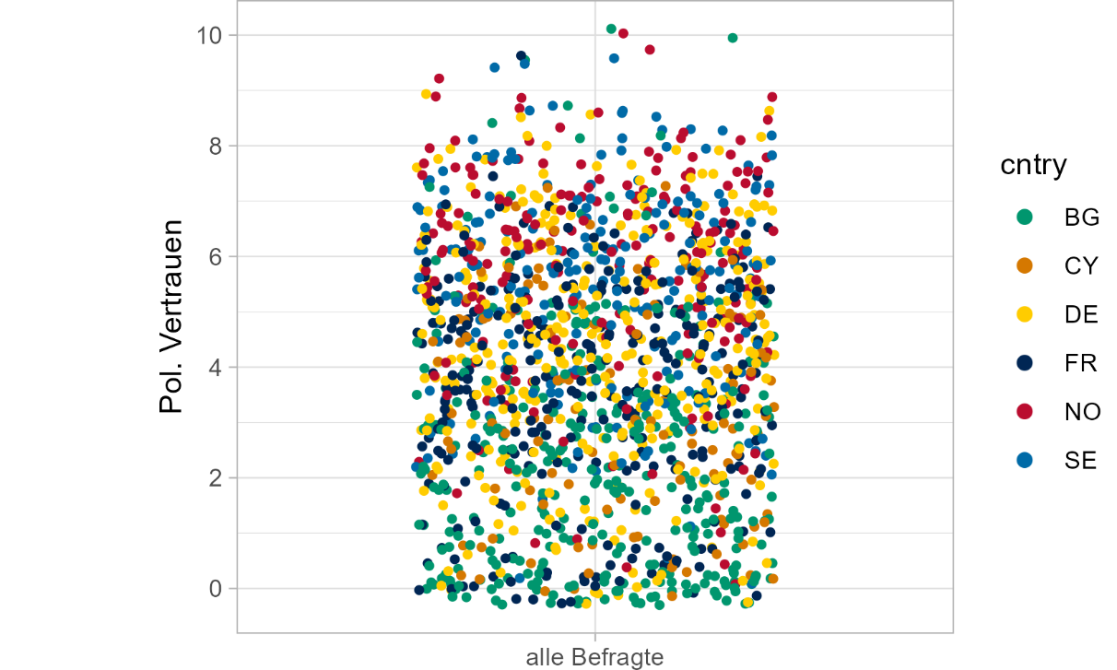

Ja… man ahnt schon etwas… untern mehr grün… oben mehr rot und hellblau.

Aber machen wir es doch ganz eindeutig und gruppieren die Befragten nach ihren Ländern…

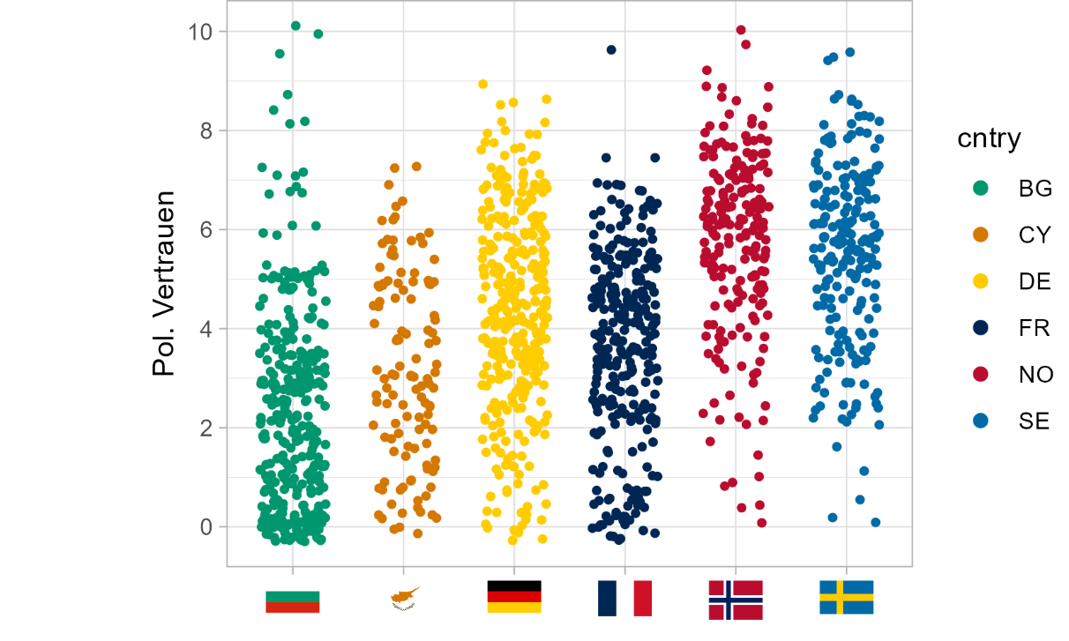

Was wir nun sehen ist, dass ein Teil der Streuung in der Punktewolke auf Varianz zwischen den Ländern zurückzuführen ist. Wir können für jedes Land den Mittelwert einzeichnen.

Und diese Mittelwerte streuen um sogenannten Grand Mean. Dazu später noch mehr.

Also: Menschen haben hohes oder niedriges politisches Vertrauen (Mikroebene). Aber der soziale Kontext - hier das politische System und gesellschaftliche Faktoren auf Ebene der Länder - beeinflussen als Makroebene das politische Vertrauen. Ein Teil der Unterschiede im politischen Vertrauen, geht also alleine auf diese Kontextfaktoren zurück. Und kann also nur durch Variation auf der Kontextebene erklärt werden.

Und die Mehrebenenregression ist *das* geeignete Verfahren zur Analyse sozialer Phänomene, bei denen Kontextfaktoren und manchmal deren Wechselwirkungen mit der Individualebene explizit modelliert werden sollen.

Neben diesen substantiellen Grund, gibt es auch statistische Grüne, warum die Mehrebenenregression in bestimmten Fällen die bessere Wahl ist. Dafür schauen wir uns zunächst an, wie sich die Mehrebenenregression von der linearen Regression unterscheidet.

## Die Mehrebenenregression als Erweiterung der OLS Regression

Um uns die Mehrebenenregression zu erschließen starten wir bei der einfachen linearen Regression, der OLS Regression.

JETZT MKM Logik

BILD

Formeln

DANAHC: GEHT DAS NICHTZ AUCH MUIT OLS?

Das Grundprinzip ist, dass in der Regression der Kontext berücksichtigt werden kann, inde

Wie das funktioniert schauen wir uns jetzt an:

Wenn Sie eine abhängige Variable analysieren, haben Sie mit einer normalen Regression zwei Möglichkeiten, wie Sie mit dem heterogenen sozialen Kontext umgehen können.

Option 1 ist, Sie ignorieren den heterogenen Kontext ihrer Befragten. Sie rechnen also eine ganz normale OLS Regression. Sie erhalten Regressionskoeffizienten, die für alle Befragten gleich sind: ein Intercept als geschätzter Durchschnittswert für die abhängige Variable und Steigungskoeffizienten

Inhaltlich heißt das aber, Sie unterschätzen die Varia

ie unterstellen,

Wir sehen später auch, dass man berechnen kann, wieviel Variant überhaupt durch die übergeordnete Ebene erklärt werden kann.

in den Ländern Europas beeinflusst

Nehmen wir zum Beispiel politisches Vertrauen als abhängige Variable.

Was heißt das politische Vertrauen in den Ländern in Europa.

Es geht um das Thema Es geht um das Thema Politikverdrossenheit. Genauer: Es geht um die Frage, ob und wie Korruption das politische Vertrauen der Bürger in den Ländern Europas beeinflusst Dazu greifen wir auf Umfragedaten des European Social Survey aus dem Jahr 2018 zurück. Hier wurden in 27 Ländern insgesamt 47.086 Personen zu einer Vielzahl an Themen befragt.

Außerdem nutzen wir für das Beispiel Daten von Transparency International. Details zum Beispiel

{00:07:26}

Vielleicht sagen Sie nun: das kann ich doch auch in einer normalen OLS Regression berücksichtigen? Da lautet die Antwort: Nein, besser nicht. An einem Beispiel möchte ich kurz zeigen, wie und warum die Mehrebenenregression im Vergleich zur normalen OLS Regression das bessere Modell ist, wenn ihre abhängige Variable von Kontextfaktoren beeinflusst wird.

Stellen Sie sich vor, sie beraten eine NGO, die sich für die Stabilität der Demokratie ein Europa einsetzt.

Die NGO hat 5 Millionen Euro zur Verfügung, die Sie möglichst an der richtigen Stelle einsetzen will.

Ihre Aufgabe ist es nun zu sagen, in welchem Land und in welches Programm das Geld fließen soll.

möchte wissen, wie das Poltische Vertrauen gestärkt werden kann.

Technisch ja, aber die Frage ist, wie sehr können sie den Ergebnissen trauen?

Das können wir Das können wir uns

Fangen wir mit einem Gedankenbeispiel an:

ein Programm implementieren,

Stellen Sie sich vor, Sie beraten die Europäische Kommission.

Wenn Sie also sehr wenig Fälle haben, dann überschätzen Sie die Variabilität durch größere Stichprobenfehler in den Daten und unterschätzen Sie die Standardfehler.

Wenn Sie ausreichend große Fallzahlen haben, ist Ihre Punktschätzung wahrscheinlich

Befragung:

Mitlgliederbefragung 15 Wahlkreise

Wenn Sie BWL Studieren, stellen Sie sich vor, die haben Kundendaten aus 15 Filialen

Oder als Erziehungswissenschafler:in: 15 Klassen in

Wenn Sie

Die Idee hinter der Mehrebenenregression ist, dass

Nun werden Sie vielleicht sagen: Kein Problem, wir berücksichtigen diese unterschiedlichen Niveaus einfach, indem wir in der OLS Regression Dummy-Variablen für die Länder mit aufnehmen.

Also mit der OLS habe Sie zwei Möglichkeiten:

Sie nehmen al

Die Mehrebenenregression ist ein multivariates statistisches Regressionsverfahren.

Es wird also geschätzt, wie eine abhängige Variable Y von einer oder mehreren unabhängigen Variablen X beeinflusst wird.

Im einfachsten Fall, sucht man dazu diejenige Gerade, die den Zusammenhang zwischen X und Y am besten beschreibt.

Schauen wir uns das mal an einem Beispiel an:

[BILD PUNKTEWOLKE]

Wir sehen bereits an der Punkte Wolke, dass bei höheren Werten von X auch höhere Werte von Y beobachtet werden.

Dieser Zusammenhang kann durch die Regressionsgerade beschrieben werden:

Diese klassische Regressionsgleichung, die das Modell der linearen OLS Regression beschreibt, sollte Ihnen bekannt vorkommen:

Y~a+bx + e

Die Beobachteten werte Y, sollten

Y sind die Beobahtungswerte der abhängigen Variable

A ist die Konstante, auf englisch der Intercept,

b ist der STeigungsparamter der Regressionsgerade, oder auch Slope,

X sind die Werte der unabhängigen Varib

E sind die Residuen,

Die OLS Regression hat aber einige Voraussetzungen, damit sie gültige Schätzungen für die Regressionsparameter liefert. Vielleicht fällt Ihnen hier das Gaus-Markov Theorem und die BLUE Annahmen ein.

Eine wichtige Bedingung dass die Annahmen aeingehalten werden, ist dass die Feherl statistisch unabhängig voneinander sind.

Die Regression dient dazu, Richtung und Stärke des Einflusses der unabhängigen Variablen zu schätzen und auf statistische Signifikanz zu prüfen. Dabei werden die unabhängigen Variablen gegeneinander kontrolliert, es wird also der Einfluss von einer Variable X1 unabhängig von den anderen Variablen X2 bis Xn bestimmt.

es wird geschätzt,

zur Analyse von Daten, die eine hierarchische Struktur mit mehreren (mindestens zwei) Ebenen aufweisen (z.B. Befragte in Ländern, Schüler:innen in Klassen in Schulen, aber auch Länder in Jahren).

Immer wenn die übergeordnete Ebene für ausreichend große Varianz in den Daten sorgt, ist eine einfache Regression ungeeignet: Zum einen werden die Standardfehler unterschätzt. Außer korrekten Standardfehlern erlaubt es die Mehrebenenregression,

die komplexe Datenstruktur elegant zu modellieren und in greifbaren "quantities of interest" auszudrücken.

Explozite Modellierung der Regressionsparameter wie der Intercept oder die Steiugungsparameter im englischen die Slopes als beeifnlusst von L2

Dafvdasf

# Literatur

Literatur zum Einstieg in die Mehrebenenregression (in aufsteigender Schwierigkeit sortiert):

* Tausendpfund, Markus (2020): Mehrebenenanalyse. In: ebd. (Hrsg.): Fortgeschrittene Analyseverfahren in den Sozialwissenschaften. Grundwissen Politik. Springer VS, Wiesbaden. <https://doi.org/10.1007/978-3-658-30237-5_5>
* Pötschke, Manuela. (2020). Mehrebenenmodelle. In: Wagemann, Claudius; Goerres, Achim; Siewert, Markus B. (Hrsg.): Handbuch Methoden der Politikwissenschaft. Springer VS, Wiesbaden. <https://doi.org/10.1007/978-3-658-16936-7_29>
* Gellman, Andrew; Hill, Jennifer (2009): Data-Analysis Using regression and Multilevel/Hierachical Models. Cambridge: Cambridge University Press. Kap. 12 & 13. <https://doi.org/10.1017/CBO9780511790942>

Literatur zur Beispielfragestellung (nach Aktualität sortiert)

* Dalton, Russell J. (2019): Citizen politics: Public opinion and political parties in advanced industrial democracies. Cq Press.
* van Ham, Caroline, Thomassen, Jaques. J., Aarts, Kees., & Andeweg, Rudy B. (Hrsg.). (2017). Myth and reality of the legitimacy crisis: Explaining trends and cross-national differences in established democracies. Oxford University Press. <https://doi.org/10.1093/oso/9780198793717.001.0001>
* Arzheimer, Kai (2002): Politikverdrossenheit. Bedeutung, Verwendung und empirische Relevanz eines politikwissenschaftlichen Begriffes. Wiesbaden: Westdeutscher Verlag. Volltext: <https://www.kai-arzheimer.com/politikverdrossenheit.pdf>

# Lernzielabgleich

Haben Sie alles mitgenommen? Fragen Sie sich selbst, ob Sie die folgenden Lernziele erreicht haben:

* Sie kennen die unterschiedlichen Bezeichnungen der Mehrebenenregression.
* Sie können das Grundprinzip der Mehrebenenregression erläutern.
* Sie können darlegen, worin sich eine Mehrebenenregression von einer einfachen Linearen Regression unterscheidet.
* Sie können aufzählen können, Vorteile eine Mehrebenenregression hat.
* Sie wissen, welche unterschiedlichen Varianten der Mehrebenenregression es gibt.
* Sie können entscheiden, für welche Fragestellungen welche Variante der Mehrebenenregression geeignet ist.

Was ist eine MLM

Ziele der MLM: Bessere Schätzung von Gruppenmittelwerten, auch für Prognose. Bessere Schätzung von Standardfehlern, explizite Modellierung von Wechselwirkungen.

Worin unterscheidet sich die Mehrebenenregression von der einfachen linearen Regression

* MLM als Kompromiss / MLM als Erweiterung

Theoretische Grundlagen zur Schätzung

Welche Unterschiedliche Varianten der Mehrebenenregression gibt es und können entscheiden, für welche Fragestellungen welche Variante geeignet ist

Dies ist das Skript zur Videoserie "Mehrebenenregression mit R".

## Was ist eine Mehrebenenregression?

Die Mehrebenenregression ist ein multivariates statistisches Verfahren zur Analyse von Daten, die eine hierarchische Struktur mit mehreren (mindestens zwei) Ebenen aufweisen (z.B. Befragte in Ländern, Schüler:innen in Klassen in Schulen, aber auch Länder in Jahren).

Immer wenn die übergeordnete Ebene für ausreichend große Varianz in den Daten sorgt, ist eine einfache Regression ungeeignet: Zum einen werden die Standardfehler unterschätzt. Außer korrekten Standardfehlern erlaubt es die Mehrebenenregression,

die komplexe Datenstruktur elegant zu modellieren und in greifbaren "quantities of interest" auszudrücken.

## Zielgruppe

BA oder MA Studierende aus Wirtschafts- und Sozialwissenschaften, Psychologie oder Digital Humanities, mit Vorkenntnissen in quantitativen Methoden (Grundlagen in R und in multivariater Statistik, z.B. OLS Regression).

Alle sechs Teile nutzen ein durchgängiges Beispiel. Es geht um das Thema Politikverdrossenheit. Genauer: Es geht um die Frage, ob und wie Korruption das politische Vertrauen der Bürger in den Ländern Europas beeinflusst.

Dazu greifen wir auf Umfragedaten des European Social Survey aus dem Jahr 2018 zurück. Hier wurden in 27 Ländern insgesamt 47.086 Personen zu einer Vielzahl an Themen befragt.

Außerdem nutzen wir für das Beispiel Daten von Transparency International. Details zum Beispiel

Um schon Mal vorweg zu greifen: die 27 Länder sind die Ebene 2 und die 47.086 Befragten, sind die Beobachtungseinheiten auf Ebene 1.